Изменение № 1 РИ 4.2.3-1 «Правила и порядок оформления
командировочных документов»

________________________________________________________________________________________________________________
УТВЕРЖДЕНО И ВВЕДЕНО В ДЕЙСТВИЕ приказом ректора университета № 71-О от 16.03.2015
Дата введения 04.03.2015

1 Раздел 2 «Нормативные ссылки». Исключить ФЗ «О высшем и послевузовском профессиональном образовании: федеральный закон от 22.08.1996 № 125-ФЗ».
2 Подраздел 3.1. Исключить определение «Командировочное удостоверение – документ, удостоверяющий время пребывания в служебной командировке».
3 Пункт 5.2.4 изложить в новой редакции:
«Фактический срок пребывания работника в месте командирования определяется по проездным документам, представляемым работником по возвращении из служебной командировки».
4 Пункт 5.3.3. Исключить слова «краткого отчёта о выполнении задания (приложение А) и».
5 Пункт 5.3.4. Исключить слова «(помимо служебного задания и командировочного удостоверения)».
6 Пункт 5.3.5. Исключить третий абзац «- отчет о выполнении задания в командировке, согласованный с руководителем структурного подразделения».
7 Пункт 5.4.2. Исключить слова «- командировочное удостоверение (приложение Г)».
8 Подраздел 5.5. Рисунок 1 изменить и изложить в новой редакции:
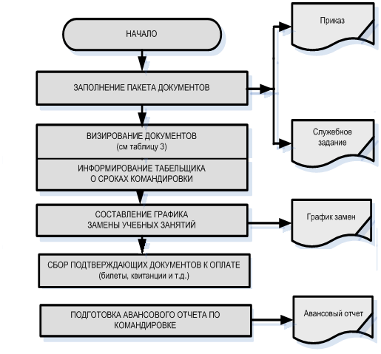
Рисунок 1- Порядок выполнения действий

9 Таблица 1. Исключить строки 6, 12, 14 и 16.
10 Таблица 2. Изменить и изложить в новой редакции:
Таблица 2 – Визы согласований командировочных документов

Командировочные  документы | Визы согласования
Командировочные  документы | РСП | Нач. ОПУ | ПФО | ОК | Гл.  бухгалтер | Ректор | Нач.  УМУ | Проректор | ОО
Приказ | 1 |  | 2 |  | 3 | 5 |  | 4 | Р
Служебное задание | 1 |  |  |  |  |  |  |  | Р
Докладная записка (на получение аванса) | 1 |  | 2 |  | 4 | 3
График замены учебных занятий | 1 |  |  |  |  |  | 2
Авансовый  отчет | 1 |  |  |  |  | 2
Приказ об изменении сроков командировки | 1 | 2 | 4 | 3 | 5 | 7 |  | 6 | Р
Документы, требующие регистрации в общем отделе университета помечены
буквой Р

11 Таблица 3. Исключить строку 3 «Командировочное удостоверение».
12 Приложение Г исключить.
13 Приложение Е. Исключить слова: «Командировочное удостоверение».

